**«ВЫШЕ, СИЛЬНЕЕ, БЫСТРЕЕ».**

**«Веселые старты» и море страстей.**

7-9 ноября 2018 года в МАДОУ «Детский сад № 3» прошли веселые старты «Осенний кубок». Дети старшего возраста соревновались в скорости, внимательности, умении передвигаться по следам «снежного человека» и не забывать надевать шапку быстро и ловко, когда собираешься на улицу.

После жеребьевки каждая группа получила свой стартовый номер. Состязания начались стартом отборочных встреч 7 ноября. Детки ответственно подошли к испытаниям: строго соблюдали спортивную форму, не забывали одевать кроссовки и следили за чистотой своей спортивной футболки. Ведь у каждой группы свой цвет и этот цвет нужно отстаивать и добиваться успеха помогая друг другу.

Первыми открыли состязания команды групп № 8 «Радуга» и № 1 «Звездочки». Воспитатели представили от каждой группы по 12 человек. Маленькие спортсмены во главе со своими наставниками придумали названия команд и научились четко выговаривать свой девиз. Не жалея своих сил передавали градусник, добегали до конуса, прихватив ловкими пальчиками маленькое колечко, смело ступали по следам «снежного человека». В этой паре чуть удачливее были детки группы № 8.

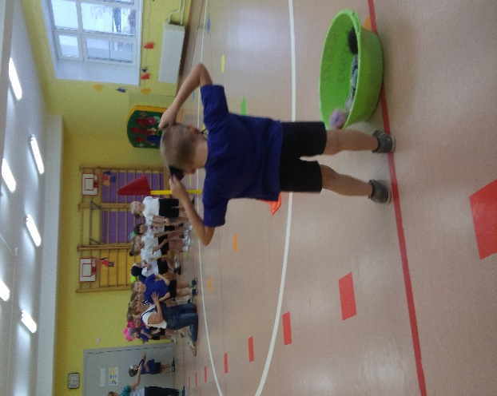 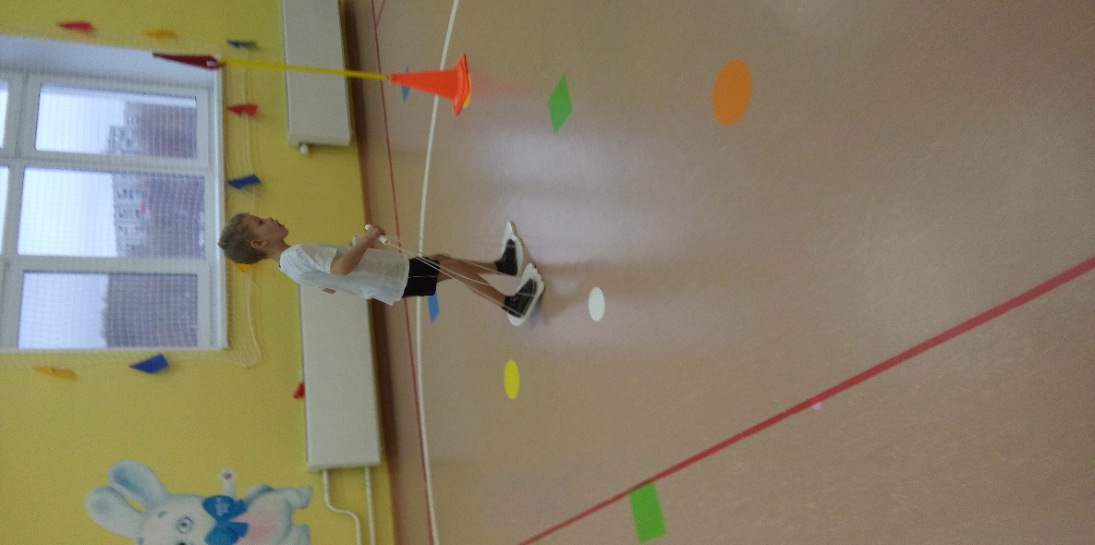

Затем в бой вступили спортсмены группы № 9 «Брусника» и № 6 «Умка». Состязания были настолько равными, что пришлось ввести дополнительный конкурс, так как итоговые баллы после 6-го испытания были равными. Фортуна оказалась на стороне «Брусники».

Болельщики активно поддерживали своих участников, хлопали не жалея ладошек.

Следующей парой участников стали группы № 4 «Капельки» и № 7 «Лучики». Ребята старались изо всех сил, чтобы выйти в следующий тур состязаний, даже болельщики вскакивали со своих мест готовые бежать в любой момент. Родители детей не жалели голоса выкрикивая кричалки, подбадривая тем самым ребятишек. Но и в этой паре пришлось выводить победителя. Им стали ребятишки с желтыми футболками «Лучики».

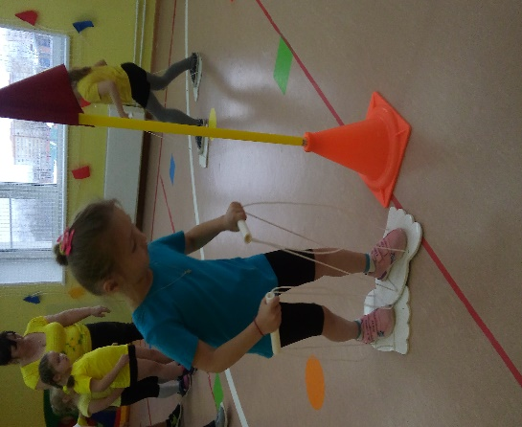 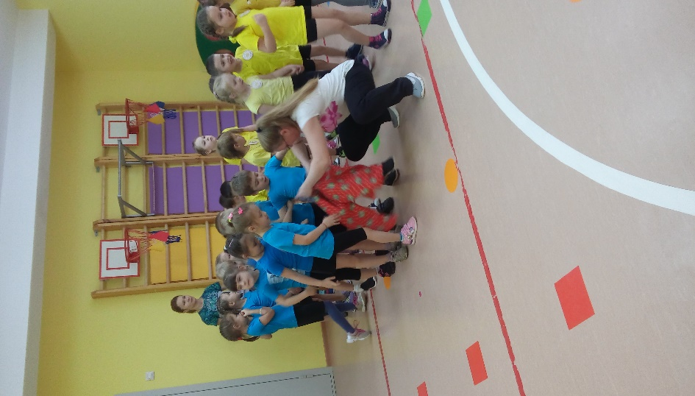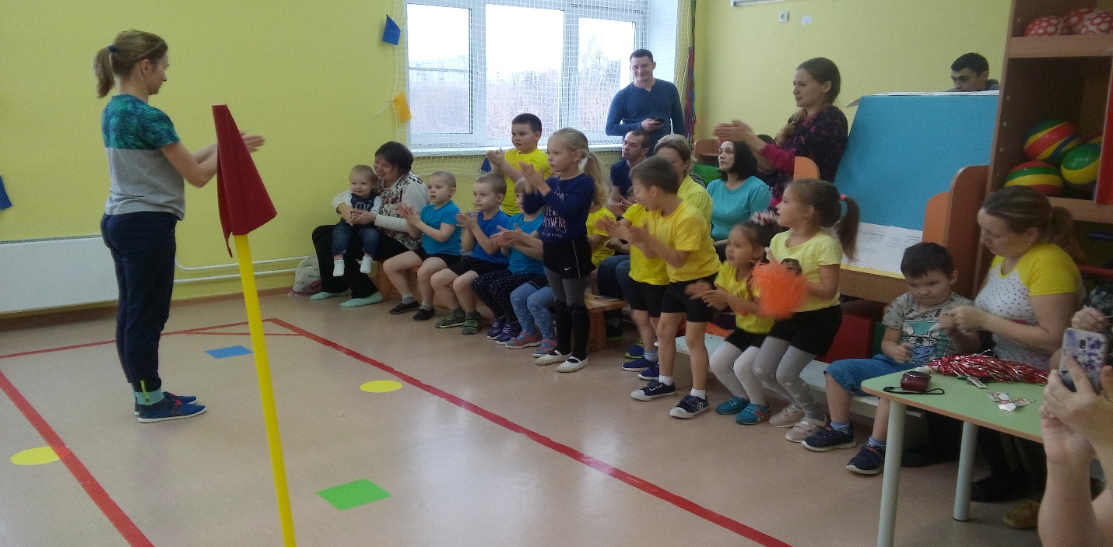

Первый день сотязаний закончился бурными эмоциями и ожиданием новых испытаний в ½ финала.Следующий день принес не меньше эмоций и азарта в глазах наших детей, а приход еще большего количества родителей придал им уверенности в своих действиях.

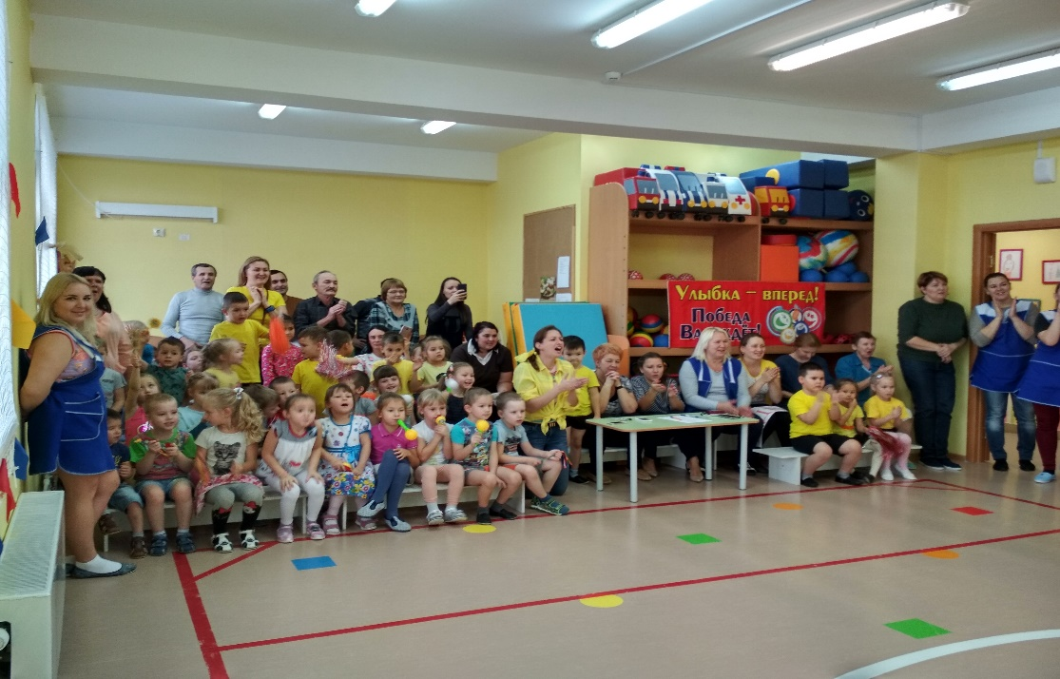

Но и здесь судьям пришлось выводить финалистов. Ими стала группа № 7 «Лучики», а их соперники из 5 группы не зря называются «Дружба» - старались бороться за свою возможность быть финалистами.

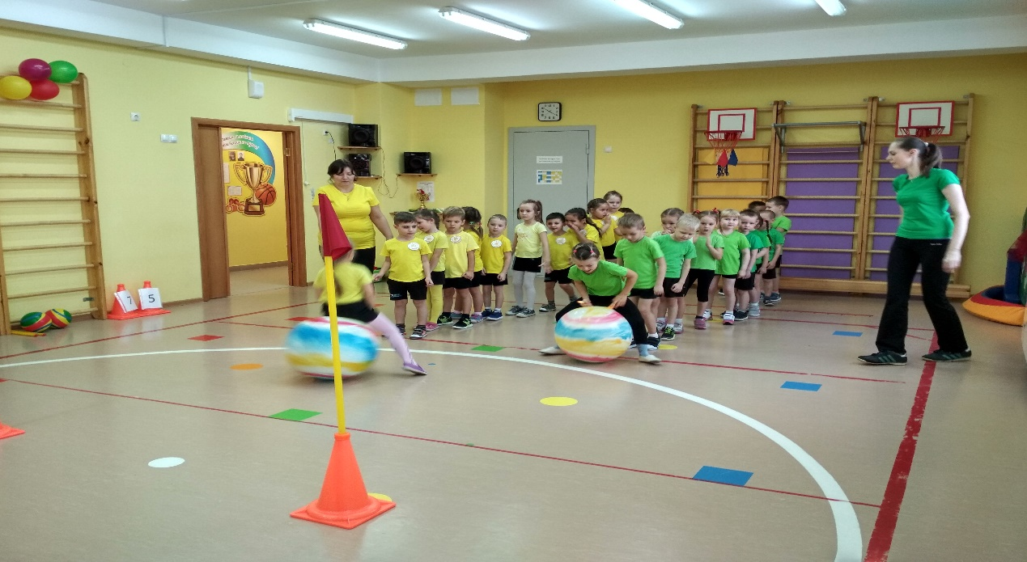

Воспитали 8 и 9 группы сами были готовы бежать со своими ребятами и получили немалую порцию адреналина. Спасибо им за их эмоции. Вторыми финалистами оказались дети 8 группы «Радуга».

9-е ноября встретил юных спортсменов громкими аплодисментами и словами поддержки со стороны судей и родителей. Приятным сюрпризом стало то, что поддержать девчонок и мальчишек пришел Карлсон, который как раз проживает на крыше нашего детского сада. И ему стало интересно, что же это такое веселые старты и кто в них выиграет.

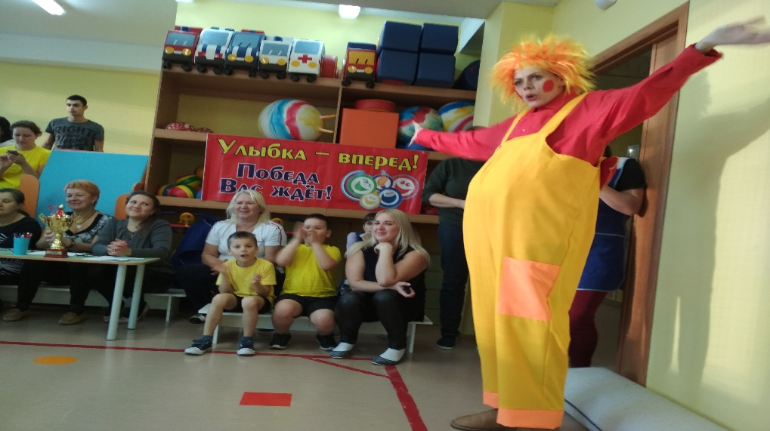

Ребята боролись за каждый балл и в нескольких испытаниях были равными соперниками. Команда группы №7 «Лучики» были лучше организованы и настроены на победу, поддерживаемыми своими родителями и воспитателями, которые на протяжении всех дней были одеты в такие же яркие желтые футболки и не на минуту не сомневались, что их дети могут выиграть, поэтому в итоге и одержали победу. Им достался «Кубок чемпионов» - это переходящий приз, который будет хранится у них в группе на почетном месте до весенних стартов и радовать своих обладателей. Не устоял и Карлсон, который после соревнований вручил частичку своей радости в виде мармелада и вкусных конфет всем ребятам.

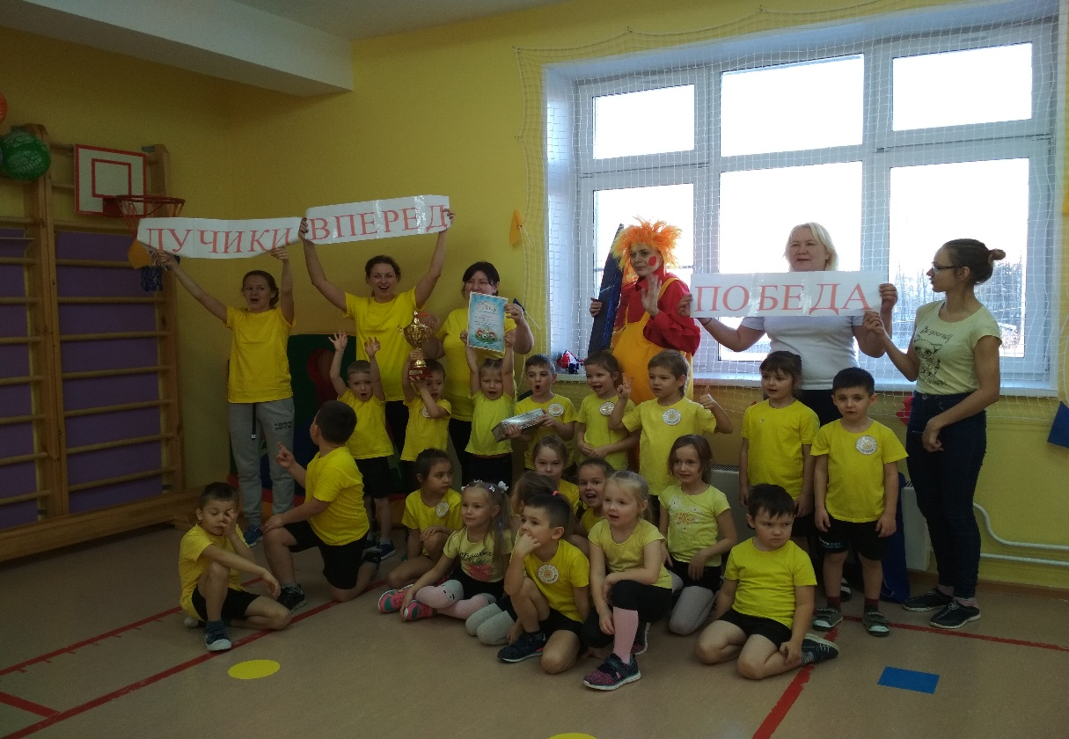

Спортсменов 8 группы «Радуга» хочется поздравить со 2 местом и пожелать успехов в весеннем этапе. Реванш всегда возможен.

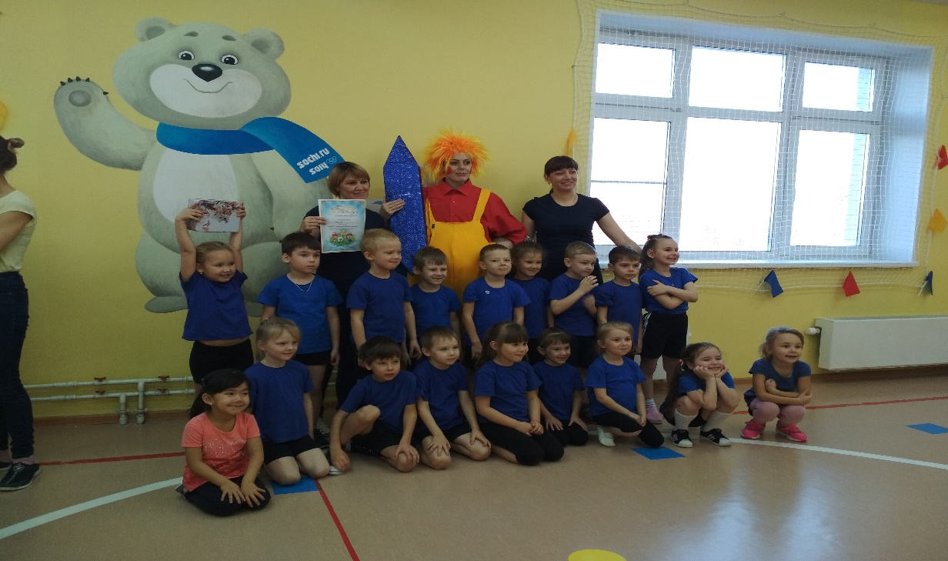

Особую благодарность от лица организаторов хочу выразить всем воспитателям, принявшим участие в этом турнире:

Меркуловой Наталье Михайловне- воспитателю 1 группы;

Щербаковой Светлане Павловне и

Шелковой Наталье Викторовне – воспитателям 4 группы;

Шевченко Анастасии Геннадьевне – воспитателю 5 группы;

Голендухиной Марине Анатольевне - воспитателю 6 группы;

Скутиной Алене Михайловне и

Исмаиловой Зуле Романовне – воспитателям 7 группы;

Демченко Алене Николаевне,

Ильиной Светлане Александровне – воспитателям 8 группы;

Романенко Ирине Владимировне – воспитателю 9 группы;

И ВСЕМ, ВСЕМ РОДИТЕЛЯМ!!!

Инструктор по физической культуре – Козина С.А.